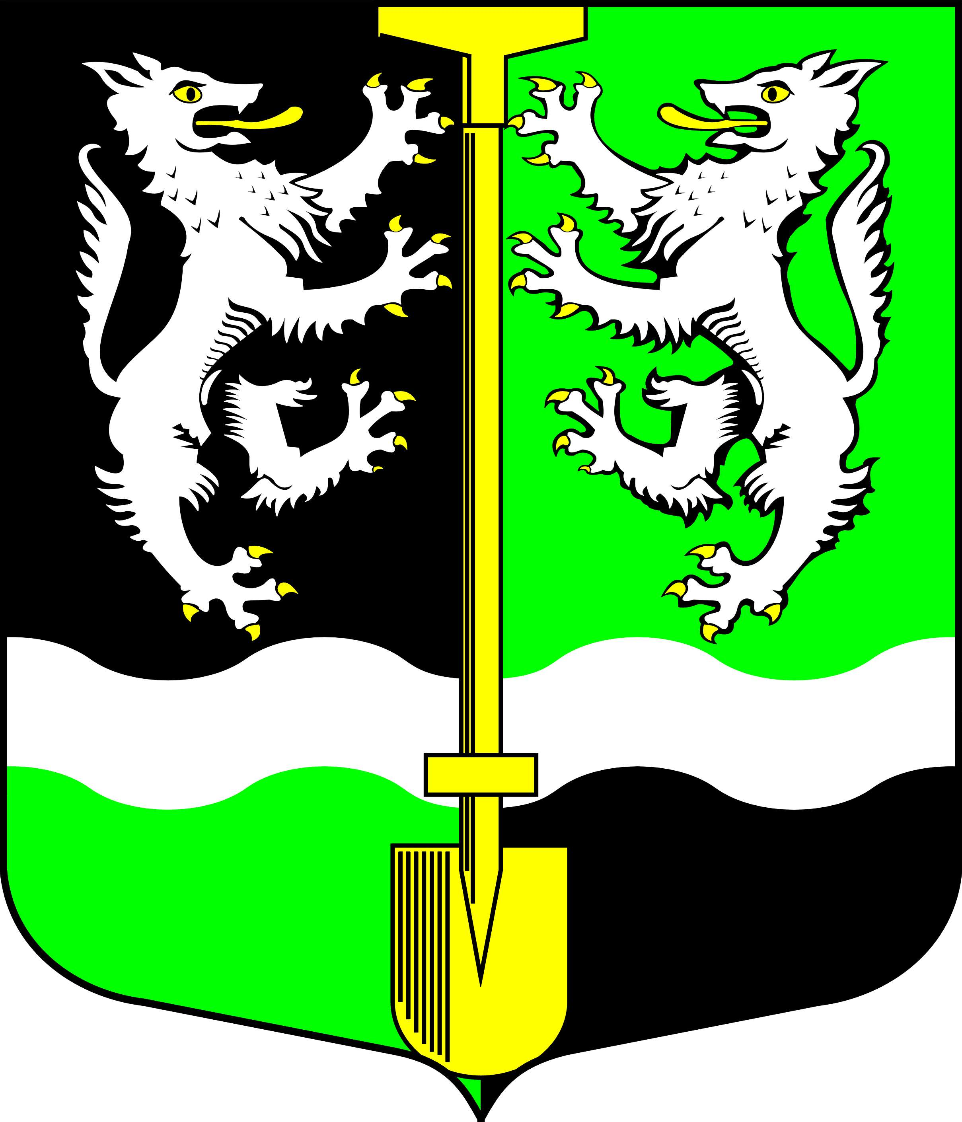
СОВЕТ ДЕПУТАТОВ МУНИЦИПАЛЬНОГО ОБРАЗОВАНИЯ СЕЛИВАНОВСКОЕ СЕЛЬСКОЕ ПОСЕЛЕНИЕ
ВОЛХОВСКОГО МУНИЦИПАЛЬНОГО РАЙОН ЛЕНИНГРАДСКОЙ ОБЛАСТИ
Третий созыв

РЕШЕНИЕ

от 14 марта 2017года № 111

О передаче прав владения и пользования муниципальным имуществом на условиях концессионных соглашений

Руководствуясь ст. 1 и ст.3 п.1 Федерального закона от 21.07.2005 года №115-ФЗ «О концессионных соглашениях», Уставом муниципального образования «Селивановское сельское поселение», Совет депутатов

РЕШИЛ:

- Для обеспечения эффективного использования имущества, находящегося в муниципальной собственности и повышения качества услуг, передать на условиях концессионных соглашений сроком на 15 лет права владения и пользования следующими объектами:
- Источник теплоснабжения. Ленинградская область, Волховский район, Селивановское сельское поселение, п.Селиваново, ул.Первомайская, д.2Б
- Тепловые сети. Ленинградская область, Волховский район, п.Селиваново (зависимая система теплоснабжения; кол-во теплопроводов в однотрубном исчислении составляет 5343 м)

2. Настоящее решение вступает в силу со дня принятия и подлежит официальному опубликованию (обнародованию) в газете «Волховские Огни» и размещению на официальном сайте администрации в сети Интернет.

Глава
МО «Селивановское сельское поселение» Н.К.Чулюков

